Ponto de Controle 1-Sistemas Embarcados
Sistema de Monitoramento Inteligente.

Derick Horrana Matrícula: 10/0009891
Universidade de Brasília, Campus Gama. Email:derickhorrana12@gmail.com Brasília,Brasil
Eduardo Henrique Matrícula: 11/0148011
Universidade de Brasília, Campus Gama. Email:eduardoons@gmail.com Brasília,Brasil

Abstract—This work aims to implement and develop an intelligent residential monitoring system, using Raspberry Pi. For example, when motion is detected, the cameras automatically initiate recording and the Raspberry Pi device alerts the owner of the possible intrusion having a smart phone.
Keywords—Raspberry Pi; monitoring; system; smartphone; component;

Introdução
Este trabalho apresentará um sistema de monitoramento residencial que busca minimizar o tempo entre invasão/roubo e o conhecimento do usuário/proprietário. Para o desenvolvimento do projeto, serão empregados uma Raspberry PI, uma Raspicam e um sensor de presença PIR. Os componentes serão configurados e testados de modo que, ao ser percebida movimentação no ambiente monitorado, o sistema seja capaz de avisar o usuário com o envio de e-mail com imagem em anexo mostrando o local onde o movimento foi percebido pelo sensor PIR.

Justificativa
A ausência de um sistema de segurança ,nas residências em geral ,pode acarretar um tempo de espera muito grande até que o crime seja percebido pela vítima, trazendo ainda mais prejuízos e atrasando a intervenção das autoridades competentes. Dessa forma, a implementação de um sistema de segurança que proporcione os benefícios de uma resposta rápida para a vítima, pode ajudar no reconhecimento do criminoso e servir como material para a ação policial, oferecendo mecanismo adicional na proteção do patrimônio. Se a pessoa estiver em casa ou fora da cidade, a ideia por trás de um sistema de segurança é que ele impede intrusões ao notificar potenciais criminosos e que um sistema de alarme está em uso alertando o usuário ou a empresa de segurança quando o sistema de segurança é violado.

Objetivos
Nesta parte do projeto será desenvolvido um hardware , que a priori, é composto por plataforma Raspberry Pi ,com sensor de presença, e uma mini câmera utilizando a tecnologia de infravermelho em conjunto com um adaptador Wireless, para se conectar à rede e transmitir a informação e o e-mail de notificação de movimentação. Os dados do streaming multimídia serão transmitidos pelo Raspberry Pi e estarão acessíveis ao proprietário, permitindo assim a visualização do local monitorado.
O sistema será capaz de:
- Transmitir um streaming de vídeo de boa qualidade, ou seja, o usuário deverá ser capaz de identificar as imagens com clareza e precisão;
- Notificar o usuário, por meio de um e-mail, caso haja alguma movimentação no ambiente monitorado;
Finally, complete content and organizational editing before formatting. Please take note of the following items when proofreading spelling and grammar:

Funcionamento Básico
O modelo de controle automático possui três entidades básicas, os controladores, atuadores e os sensores. Os sensores do sistema têm o objetivo de ler a situação do sistema, como, por exemplo, a temperatura de um forno ou a distância de um obstáculo a um veículo automotor. O controlador, por sua vez, recebe as informações geradas pelos sensores, executa um procedimento de comparação com os valores de controle pré-definidos e aciona os atuadores, que irão executar o sinal de ação do controlador. Quando o controlador aciona o atuador, a saída do sistema é medida novamente pelos sensores, realimentando o sistema com as informações do sistema atualizadas. Esse ciclo será mantido enquanto o sistema não atingir valores de estabilidade aceitos pelo controlador [1].

Materiais Utilizado
Os materiais que serão utilizados :
- Sensor de presença,
- Plataforma Raspberry
- Módulo de câmera USB com infravermelho.

Descrição Funcional
- A câmera USB :captura a imagem e a envia para a porta USB da placa Raspberry Pi. O modelo ainda não foi decidido.
- Raspberry Pi: A Raspberry Pi é um computador do tamanho de um cartão de crédito , capaz de desempenhar várias funcionalidades, como sistemas de vigilância, aplicações militares, etc.
- Sensor de presença :Os dispositivos PIR dispõem de dois apetrechos sensíveis à luz infravermelha que são orientados para o ambiente. No mercado, esses sensores possuem variável sensibilidade. O efeito ocelar das lentes utilizadas no dispositivo, estabelecem diferentes características de alcance, raio e padrão de detecção.
- Adaptador Wireless: O adaptador wifi utiliza chipset Realtek 5370 e trabalha na frequência de 2.4 Ghz, podendo se conectar à redes wireless padrões 802.11b, g e n, alcançando taxas de transmissão de 150 Mbps. Os padrões de segurança aceitos são o WEP, WPA, WPA2, WPA-PSK e WPA2-PSK (TKIP e AES).
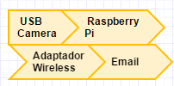Figura 1: Design do Sistema

Etapas do desenvolvimento

A Figura 2 apresenta os ciclos do desenvolvimento do projeto. A primeira etapa será adquisição de dados e requisitos, determinando o escopo e a estrututra além da base teórica a serem utilizados ao longo do desenvolvimento do projeto de sistema de monitoramento residencial.
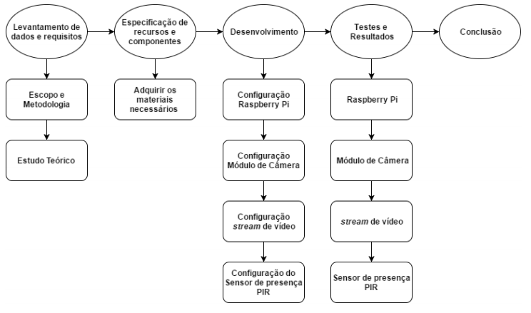Figura 2: Etapas de Desenvolvimento.
A segunda parte será descrever recursos e componentes. Aborda as ferramentas e materiais adquiridos para a elaboração do sistema.
Já a terceira parte é subdividia em quatro fases, sendo elas referentes à disposição dos materiais previamente levantados..
A quarta parte é a mais importante. Aborda o teste de funcionalidade do sistema como um todo e de cada um de seus módulos. É fundamental a utilização da ordem lógica de configuração e testes dos elementos expostos na etapas 3 e 4, uma vez que são dependentes um do outro em sua codificação. Por fim, a quinta etapa, conclusão, remete ao bom funcionamento do projeto de monitoramento residencial.

Referencias

- OGATA, K. Engenharia de controle moderno. 4ª. ed. Rio de Janeiro: Pearson Prentice Hall, 2003. 1,4-6, 170-173 p.
- http://blog.filipeflop.com/embarcados/como-utilizar-adaptador-wifi-raspberry-pi.html
- Sharma, Rupam Kumar, et al. "Android interface based GSM home security system." Issues and Challenges in Intelligent Computing Techniques (ICICT), 2014NInternational Conference on. IEEE, 2014.
- Van Thanh Trung, Bui, and Nguyen Van Cuong. "Monitoring and controlling devices system by GPRS on FPGA platform." Advanced Technologies for Communications (ATC), 2013 International Conference on. IEEE, 2013.
- RASPBERRY FOUNDATION. RASPBERRY PI 2 MODEL B. Raspberry PI, 2015. Disponivel em: . Acesso em: 11 Maio 2016.
- http://www.grupotreinar.com.br/blog/2013/2/13/mais-de-20-projetos-impressionantes-para-o-raspberry-pi.aspx.

